详细设计

1.引言 2
1.1编写目的 2
1.2背景 2
1.3定义 2
1.4参考资料 3
2.系统模块划分及相互关系 3
3.模块设计 3

3.1记录预约 3
3.1.1功能 4
3.1.2输入项 4
3.1.3输出项 4
3.1.4流程/算法 4
3.2取消预约 5
3.2.1功能 5
3.2.2输入项 5
3.2.3输出项 5
3.2.4流程/算法 6
4.数据库详细设计 6
5.用户界面设计 6

1.引言
1.1 编写目的
本系统能够实现用户能够在前台进行个人信息的注册，提交信息后，管理员能够通过登陆管理员界面对已注册过的用户信息进行查看并管理。目的是简化工作人员的工作负担，可以让用户进行自助注册，省去了亲自录入信息等繁琐过程，同时可以有效地保护用户的个人信息不被泄漏。我们小组致力于将系统做到简单明了，清晰易懂，将用户信息存入数据库，方便保存和修改。
1.2项目背景
随着时代的发展，计算机网络已然成为人们生活娱乐中不可或缺的一部分，在计算机服务中必然会涉及到用户个人信息的管理。由管理员将获得的用户信息依次录入系统中，这显然不是明智的选择；所以我们需要一套这样的系统，在一个界面中用户可以自行将个人信息输入并提交，此时管理员可以通过进入管理员界面整合、管理信息。
1.3参考资料
文档名称 | 作者或来源
《软件工程——原理、方法与应用》 | 史济民、顾春华、郑红著
《面向对象设计UML实践》 | Mark Priestley
概要设计说明书

2.系统模块划分及相互关系
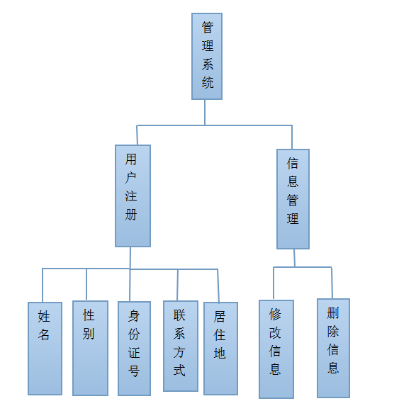 （来源于概要设计）

3.模块设计
3.1用户注册
3.1.1功能
将用户的姓名、性别、身份证号、联系方式、居住地录入数据库
3.1.2输入项
字段名 | 数据类型 | 是否为空 | 含义
customer_name | VARCHAR | NO | 用户姓名
customer_sex | VARCHAR | NO | 用户性别
customer_id | VARCHAR(18) | NO | 用户身份证号
customer_phone | VARCHAR(11) | NO | 用户联系方式
customer_home | VARCHAR | NO | 用户居住地
3.1.3输出项
注册成功！

3.1.4流程/算法
选择用户注册
输入用户信息
注册成功！

3.2信息管理
3.1.1功能
对用户的个人信息进行修改、删除等更新
3.1.2输入项
字段名 | 数据类型 | 是否为空 | 含义
customer_name | VARCHAR | NO | 用户姓名
customer_sex | VARCHAR | NO | 用户性别
customer_id | VARCHAR(18) | NO | 用户身份证号
customer_phone | VARCHAR(11) | NO | 用户联系方式
customer_home | VARCHAR | NO | 用户居住地

3.1.3输出项
自行检验是否更新成功

3.1.4流程/算法
输入密码验证
信息管理界面
删除信息
信息管理界面
输入密码验证
修改信息
更新信息
更新信息

- 数据库详细设计
实体集：用户
字段名 | 数据类型 | 是否为空 | 含义 | 备注
customer_name | VARCHAR | NO | 用户姓名
customer_sex | VARCHAR | NO | 用户性别
customer_id | VARCHAR(18) | NO | 用户身份证号
customer_phone | VARCHAR(11) | NO | 用户联系方式
customer_home | VARCHAR | NO | 用户居住地 | 可选填

- 用户界面设计
